**Вкладки**

Задание

Используя представленный в лекции [пример](https://github.com/Samsung-IT-Academy-MDev/3.9_practical_work.git), доработайте его следующим образом:

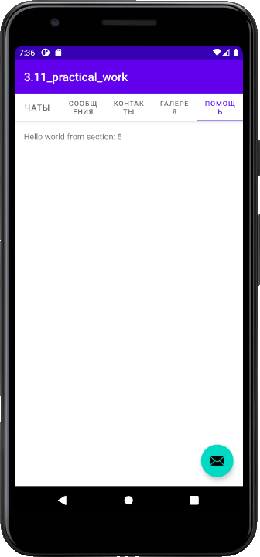

1. Измените проект таким образом, чтобы в нем было представлено 5 вкладок.

2. Имена вкладок должны задаться через ресурсы (strings) и должны быть:

1. чаты
2. сообщения
3. контакты
4. галерея
5. помощь

ОБРАЗЕЦ РАБОТЫ

Решение прямо очень примитивное.

1. Изменяем/добавляем в strings.xml

<string name="tab_text_1">чаты</string>  
<string name="tab_text_2">сообщения</string>  
<string name="tab_text_3">контакты</string>  
<string name="tab_text_4">галерея</string>  
<string name="tab_text_5">помощь</string>

2. Изменяем массив в SectionsPagerAdapter.kt

private val *TAB_TITLES* = *arrayOf*(  
 R.string.*tab_text_1*,  
 R.string.*tab_text_2*,  
 R.string.*tab_text_3*,  
 R.string.*tab_text_4*,  
 R.string.*tab_text_5*  
)

Пример решения тут:

https://github.com/Samsung-IT-Academy-MDev/3.11_home_work.git